О внесении изменения и дополнения в постановление акимата Каркаралинского района от 17 ноября 2015 года № 353 "Об утверждении схемы и порядка перевозки в общеобразовательные школы детей, проживающих в отдаленных населенных пунктах Каркаралинского района"
Постановление акимата Каркаралинского района Карагандинской области от 9 января 2020 года № 1. Зарегистрировано Департаментом юстиции Карагандинской области 9 января 2020 года № 5675
В соответствии с Законом Республики Казахстан от 23 января 2001 года "О местном государственном управлении и самоуправлении в Республике Казахстан" акимат Каркаралинского района ПОСТАНОВЛЯЕТ:
1. Внести в постановление акимата Каркаралинского района от 17 ноября 2015 года № 353 "Об утверждении схемы и порядка перевозки в общеобразовательные школы детей, проживающих в отдаленных населенных пунктах Каркаралинского района" (зарегистрировано в Реестре государственной регистрации нормативных правовых актов за № 3542, опубликовано в районной газете "Қарқаралы" от 26 декабря 2015 года № 103-104 (11434), в информационно-правовой системе "Әділет" 25 декабря 2015 года) следующее изменение и дополнение:

пункт 1 изложить в следующей редакции:
"1. Утвердить схему перевозки в общеобразовательные школы детей, проживающих в отдаленных населенных пунктах Каркаралинского района согласно приложениям 1, 2, 3, 4, 5, 6 и 7 к настоящему постановлению.";
дополнить приложением 7 согласно приложения к настоящему постановлению.
2. Контроль за исполнением данного постановления возложить на курирующего заместителя акима района.
3. Настоящее постановление вводится в действие со дня первого официального опубликования.
Аким района | Э. Дюсетаев
Приложение к постановлению
акимата Каркаралинского района
от "___" _______ 2019 года
№_____
Приложение 7 к постановлению
акимата Каркаралинского района
от "17" ноября 2015 года
№ 353
Схема перевозки детей, проживающих в селе Жарлы до средней школы № 6 села Тегисшилдик

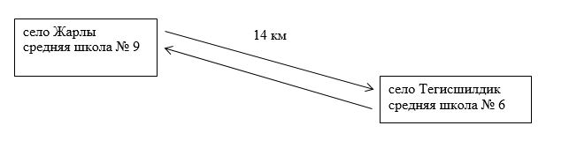

© 2012. РГП на ПХВ «Институт законодательства и правовой информации Республики Казахстан» Министерства юстиции Республики Казахстан

